Кировское областное государственное образовательное автономное

учреждение дополнительного профессионального образования

«Институт развития образования Кировской области»

Муниципальное бюджетное общеобразовательное учреждение основная общеобразовательная школа п. Лытка Афанасьевского муниципального округа Кировской области

**Использование интерактивного приёма «Кроссенс» на разных этапах урока географии**

Прищепа Маргарита Евгеньевна,

учитель географии

**2025**

**Этап урока «Проверка домашнего задания»**

Цель: Воспроизведение и коррекция опорных знаний

**Тема «Вселенная. Космос», 5 класс**

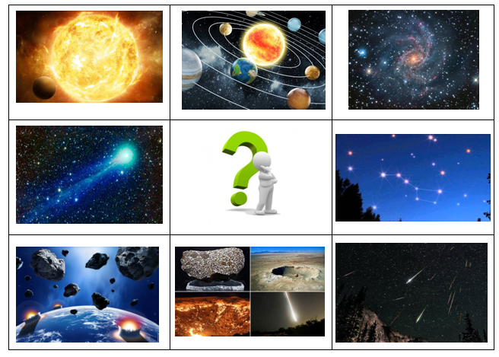

Пояснение к кроссенсу:1) Солнце – звезда, центр Солнечной системы 2) Солнечная система состоит из восьми планет 3) Галактика 4) Звёзды на небе образуют созвездия 5) Метеоры 6) Метеориты 7) Астероиды 8) Комета 9) Все эти объекты – космические тела, которые можно встретить во Вселенной

**Тема «Топливно-энергетический комплекс», 9 класс**

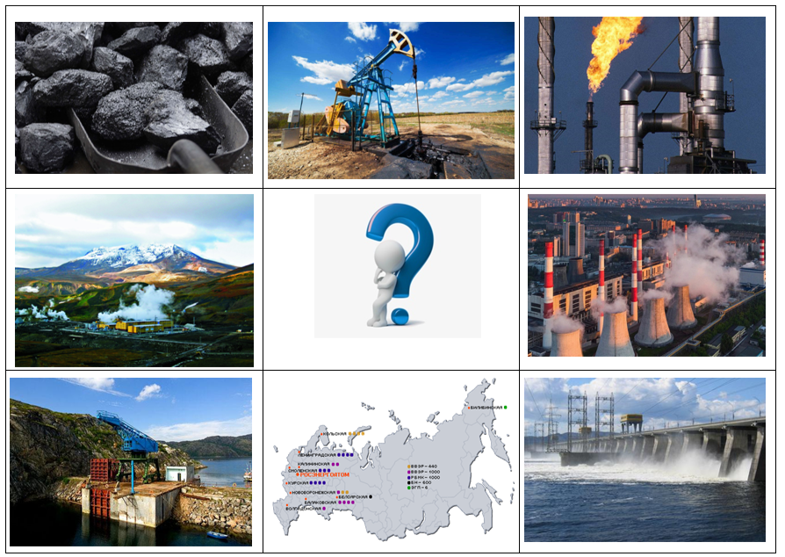

Пояснение к кроссенсу:1) Угольная промышленность 2) Нефтяная промышленность 3) Газовая промышленность 4) Тепловая электроэнергетика - ТЭС 5) Гидроэнергетика - ГЭС 6) Атомная энергетика – АЭС 7) Приливная энергия – ПЭС 8) Геотермальная энергетика – ГеоЭС 9) Топливно-энергетический комплекс

**Этап урока «Подготовка к учебно-познавательной деятельности»**

Цель: Мотивация и актуализация опорных знаний и способов деятельности

**Тема «Ориентирование на местности», 5 класс**

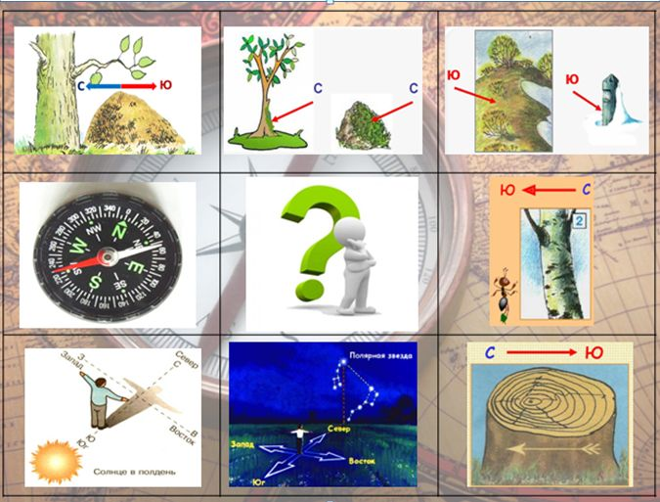

Пояснение к кроссенсу: 1, 2, 3, 4, 5 – местные признаки, по которым можно определить стороны горизонта, 6, 7 – определение сторон горизонта по небесным светилам: солнцу и звёздам, 8) компас – прибор для определения сторон горизонта , 9) способы ориентирования на местности

**Тема «Северная Америка», 7 класс**

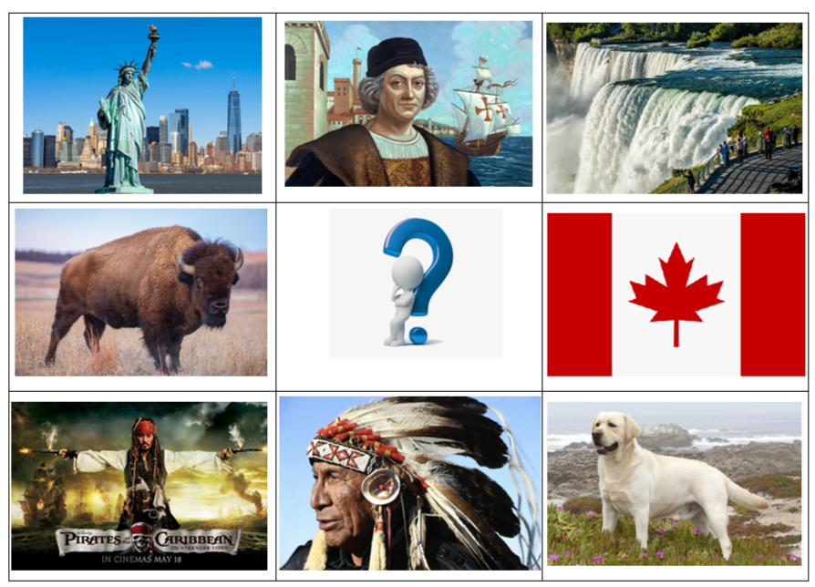

Пояснение к кроссенсу: 1) Статуя Свободы – символ США 2) Христофор Колумб – мореплаватель, который открыл Новый Свет (Америку) 3) Ниагарский водопад 4) Флаг Канады, страны, расположенной на материке Северная Америка 5) Лабрадор – порода собаки. В Канаде расположен полуостров Лабрадор, где вывели эту породу собаки. 6) Индейцы – коренное население Америки 7) Афиша фильма «Пираты Карибского моря». Карибское море омывает южные берега Северной Америки. 8) Бизон – эндемик Северной Америки 9) Северная Америка

**Этап урока «Изучение нового материала»**

Цель: Определение и формулировка темы урока, постановка проблемной ситуации

**Тема «Земная кора и литосфера», 7 класс**

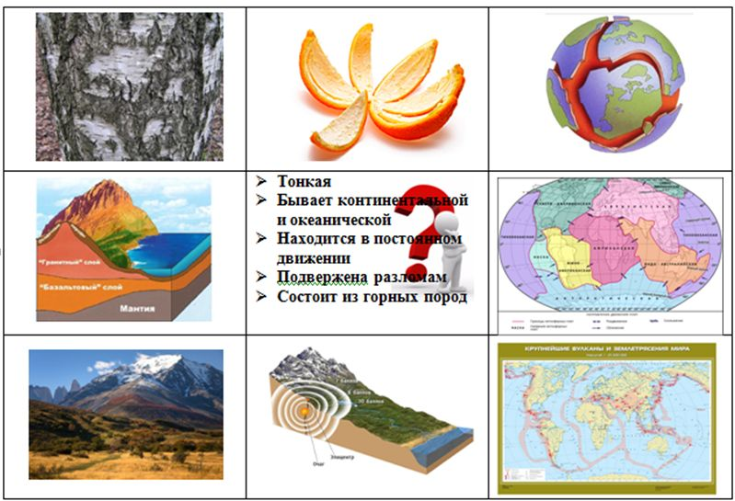

Пояснение к кроссенсу: 1) Кора дерева 2) Корка у апельсина (можно разделить на отдельные части) 3) Поверхность нашей планеты состоит из отдельных частей 4) Эти части могут двигаться, сталкиваться и расходиться 5) В местах столкновения образуются сейсмические пояса 6) В этих местах происходят землетрясения 7) На поверхности земли образуются горы 8) Состоит из нескольких слоёв. На суше - из базальтового, гранитного и осадочного, в океане – из базальтового и осадочного. 9) Земная кора

**Тема «Лесная промышленность», 9 класс**

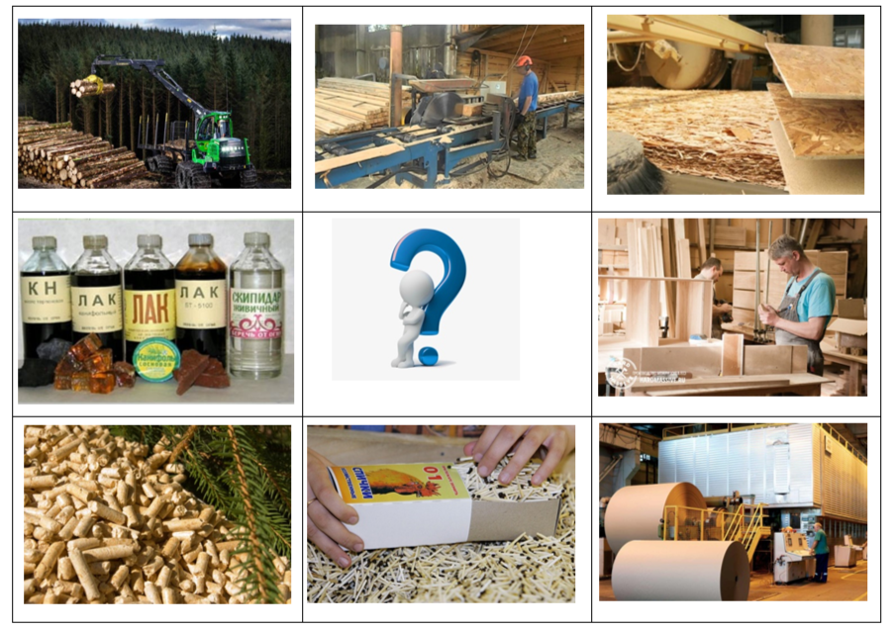

Пояснение к кроссенсу: 1) Лесозаготовка 2) Лесопиление 3) Производство древесно-стружечных и древесно-волокнистых плит 4) Производство мебели 5) Производство бумаги и картона 6) Производство спичек 7) Производство топливных пеллет 8) Производство химического сырья из древесины

9) Лесная промышленность

**Этап урока «Обобщение и систематизация знаний и способов деятельности»**

Цель: Обобщение и закрепление материала урока, способ организации групповой или парной работы

**Тема «Атмосфера – воздушная оболочка Земли», 6 класс**

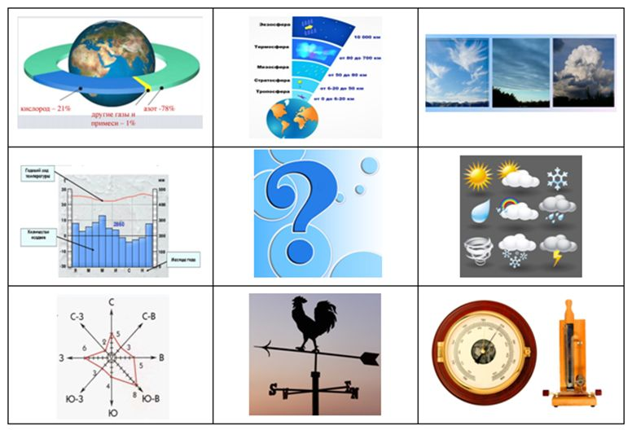

Пояснение к кроссенсу: 1) Состав атмосферы (воздуха) 2) Слои атмосферы 3) Тропосфера. Образование различных видов облаков 4) Элементы погоды: осадки, облачность, ветер, гроза 5) Барометр – прибор для определения атмосферного давления в атмосфере 6) Флюгер – прибор для определения направления ветра 7) Роза ветров – график, показывающий направление ветра по метеорологическим наблюдениям за определённый период 8) Климатограмма - графическое изображение годовых температур и осадков в определённой местности 9) Атмосфера – воздушная оболочка Земли

**Тема «Население России», 8 класс**

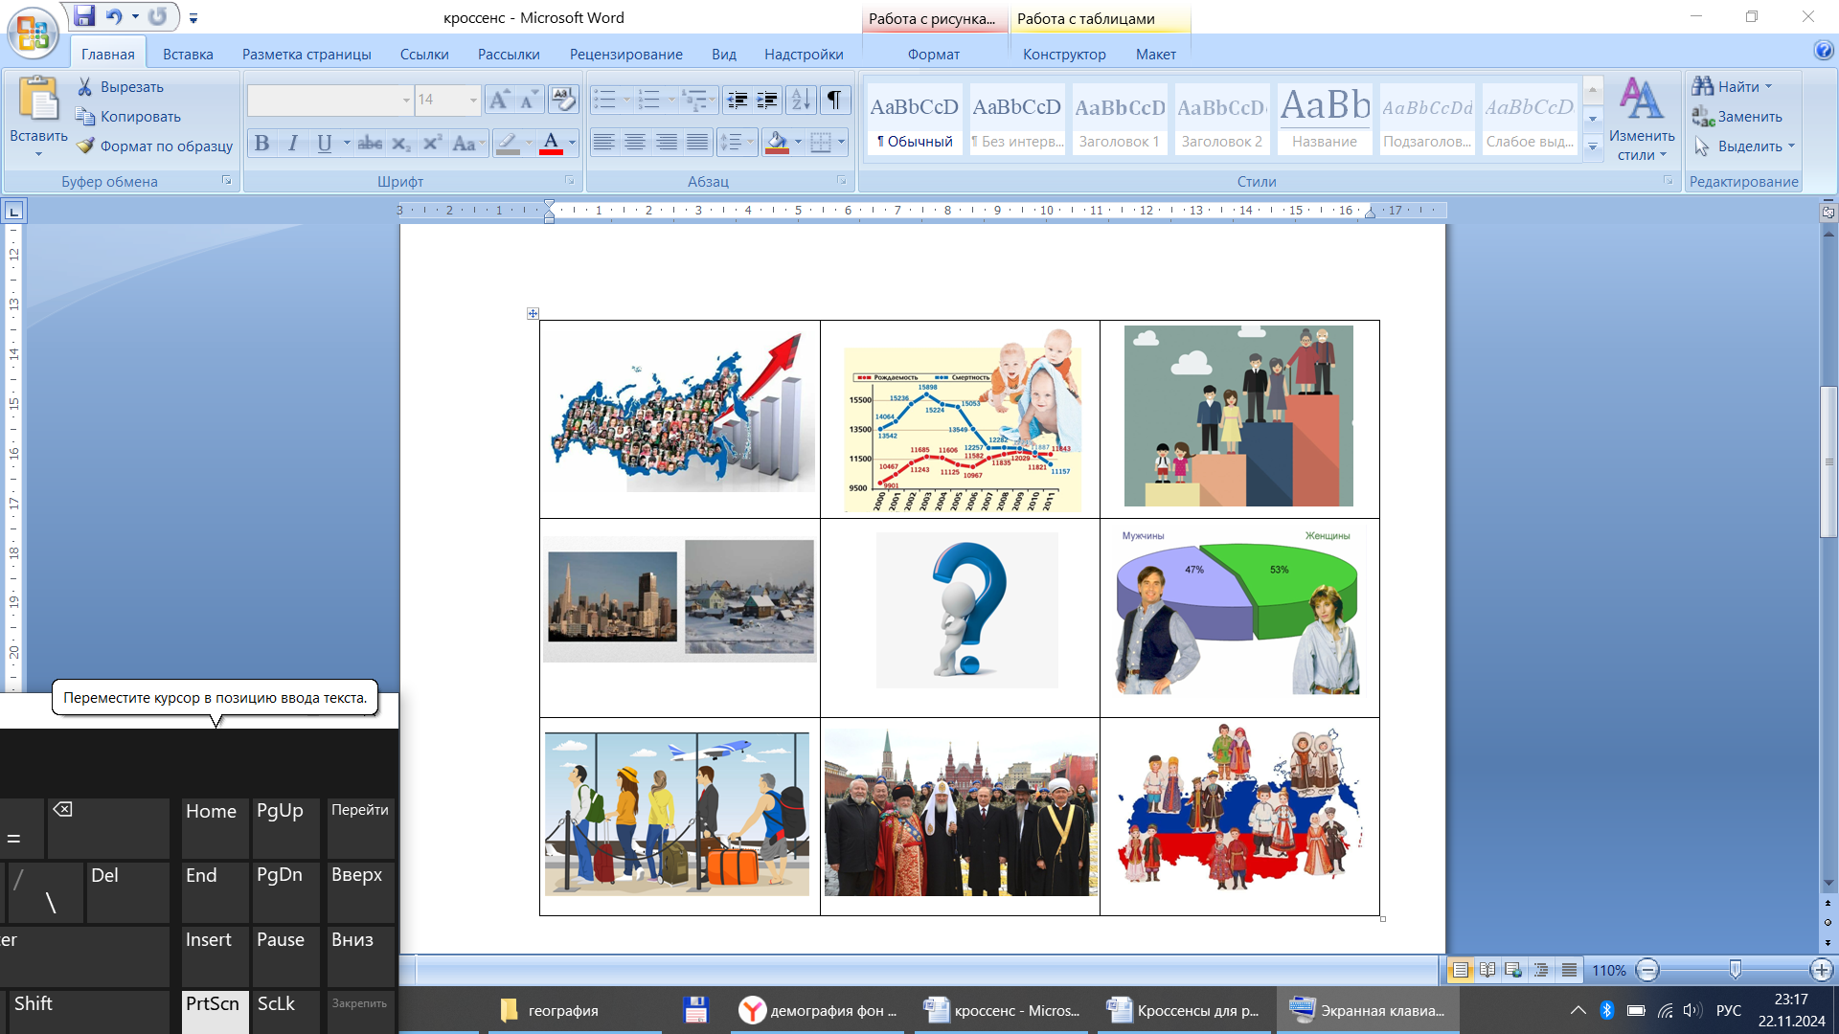

Пояснение к кроссенсу: 1) Численность населения. Демография

2) Воспроизводство населения 3) Естественный прирост. Продолжительность жизни. 4) Мужское и женское население 5) Этнический состав. Народы России 6) Религиозный состав 7) Миграции 8) Городское и сельское население. Урбанизация 9) Население России